<http://www.lettereadioealluomo.com/Morte_genitori_svela_vera_identit%C3%A0.htm>







Vivere con riconoscenza, leggerezza, entusiasmo, ma anche avvedutezza e se proprio devi fare “ pazzie “ che tu possa essere un pazzo con memoria e spontaneità !

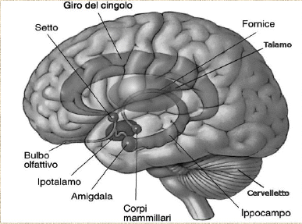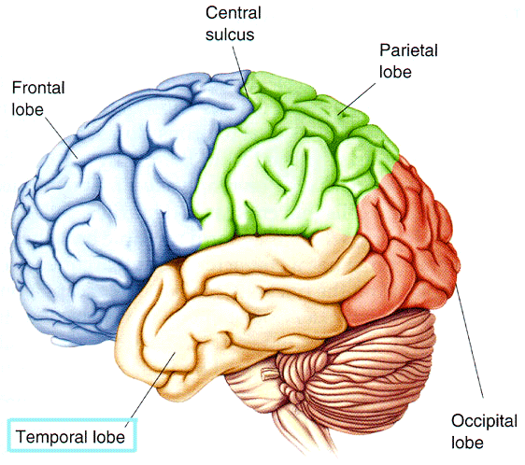





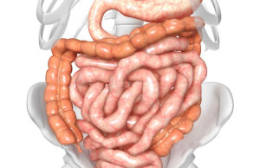

E ricorda l’ equilibrio è una sintesi, non una condizione permanente!